**BÀI TẬP VIEW - LOGIN**

**Bài tập 1:** Cho CSDL về quản lý bán hàng trong file **BT1.sql** như hình dưới:

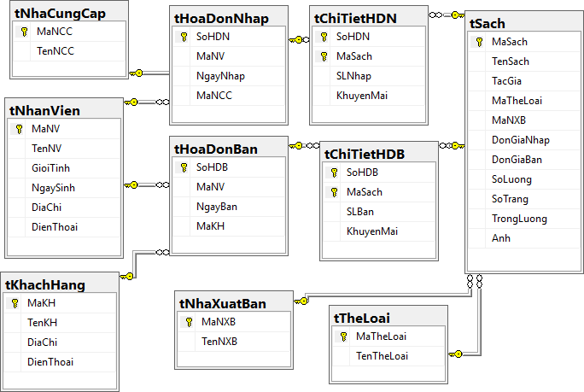

1. Tạo view SachGD đưa ra danh sách các sách với các thông tin MaSach,TenSach, tên thể loại, tổng số lượng nhập, tổng số lượng bán, số lượng tồn do Nhà xuất bản Giáo Dục xuất bản.
2. Tạo view KhachVip đưa ra khách hàng gồm thông tin MaKH, TenKH, địa chỉ, điện thoại cho những khách hàng đã mua hàng với tổng tất cả các trị giá hóa đơn trong năm hiện tại lớn hơn 30.000.000
3. Tạo view đưa ra số hóa đơn, trị giá các hóa đơn và tổng toàn bộ trị giá của các hoa đơn do nhân viên có tên “Trần Huy” lập trong tháng hiện tại
4. Tạo view đưa thông tin các các sách còn tồn
5. Tạo view đưa ra danh sách các sách không bán được trong năm 2014.
6. Tạo view đưa ra danh sách các sách của NXB Giáo Dục không bán được trong năm 2014.
7. Tạo view đưa ra các thông tin về sách và số lượng từng sách được bán ra trong năm 2014.
8. Tạo view đưa ra họ tên khách hàng đã mua hóa đơn có trị giá cao nhất trong năm 2014.
9. Tạo view đưa ra danh sách 3 nhân viên (MaKH, TenKH) có doanh số cao nhất của năm hiện tại.
10. Tạo view đưa ra danh sách sách và số lượng nhập của mỗi nhà xuất bản trong năm hiện tại

**Bài tập 2:** Cho CSDL về quản lý bán hàng trong file **BT2.sql** như hình dưới

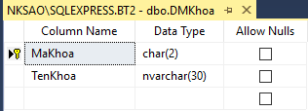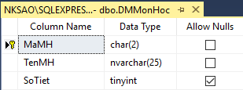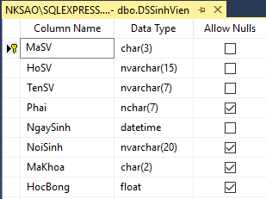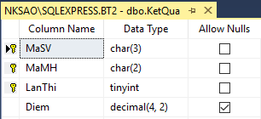

1. Tạo View danh sách sinh viên, gồm các thông tin sau: Mã sinh viên, Họ sinh viên, Tên sinh viên, Học bổng.
2. Tạo view Liệt kê các sinh viên có học bổng từ 150,000 trở lên và sinh ở Hà Nội, gồm các thông tin: Họ tên sinh viên, Mã khoa, Nơi sinh, Học bổng.
3. Tạo view liệt kê những sinh viên nam của khoa Anh văn và khoa tin học, gồm các thông tin: Mã sinh viên, Họ tên sinh viên, tên khoa, Phái.
4. Tạo view gồm những sinh viên có tuổi từ 20 đến 25, thông tin gồm: Họ tên sinh viên, Tuổi, Tên khoa.
5. Tạo view cho biết thông tin về mức học bổng của các sinh viên, gồm: Mã sinh viên, Phái, Mã khoa, Mức học bổng. Trong đó, mức học bổng sẽ hiển thị là “Học bổng cao” nếu giá trị của field học bổng lớn hơn 500,000 và ngược lại hiển thị là “Mức trung bình”
6. Tạo view đưa ra thông tin những sinh viên có học bổng lớn hơn bất kỳ học bổng của sinh viên học khóa anh văn
7. Tạo view đưa ra thông tin những sinh viên đạt điểm cao nhất trong từng môn.
8. Tạo view đưa ra những sinh viên chưa thi môn cơ sở dữ liệu.
9. Tạo view đưa ra thông tin những sinh viên không trượt môn nào.
10. Tạo view danh sách sinh viên không bi rớt môn nào

**Bài tập 3:** Cho CSDL về quản lý bán hàng trong file **BT2.sql** như ở BT2

1. Tạo login Login1, tạo User1 cho Login1
2. Phân quyền Select trên bảng DSSinhVien cho User1
3. Đăng nhập để kiểm tra
4. Tạo login Login2, tạo User2 cho Login2
5. Phân quyền Update trên bảng DSSinhVien cho User2, người này có thể cho phép người khác sử dụng quyền này
6. Đăng nhập dưới Login2 và trao quyền Update trên bảng DSSinhVien cho User 1
7. Đăng nhập Login 1 để kiểm tra